# **Documentación funcional:**

La aplicación que se presenta se basa en un JFrame con tres paneles y una barra de menús con diferentes opciones.

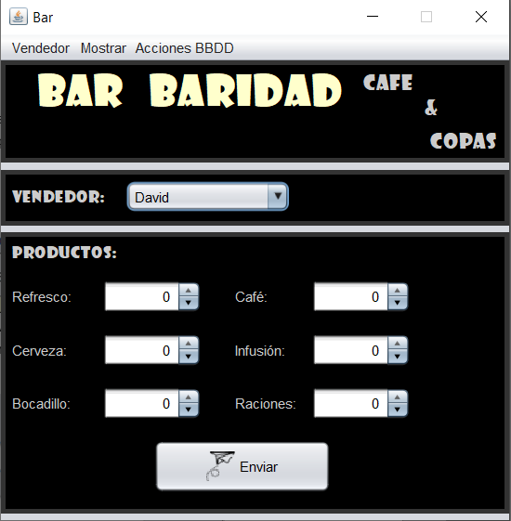

Lo primero que hace la aplicación es comprobar mediante el SQLHelper.crearComprobarBBDD() si existe un archivo llamado “bar.bd” y si es así lo carga en la aplicación de lo contrario crea la base de datos mediante el script de sql definido en el código.

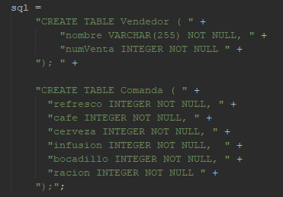

El primer panel es únicamente visual, en él se muestra el nombre del establecimiento.

El segundo panel es para seleccionar el vendedor que está haciendo la venta con un JComboBox en el cual se muestran los nombres de los diferentes vendedores.

El tercer panel se compone de varios JSpinner, un botón y varias etiquetas que se utilizan para generar las diferentes comandas.

Una vez vista la interfaz principal pasemos a las opciones que esta misma nos ofrece:

1. **Añadir Vendedor:**

Para añadir un vendedor utilizamos un JDialog en el cual se muestran dos JTextField, uno para el nombre del vendedor y otro para el número de vendedor.

Para crear un nuevo vendedor al pulsar el botón de “Añadir” se recogen los datos introducidos en los JTextField y se genera el vendedor, se comprueba que los datos están bien introducidos y se genera un nuevo vendedor y se envía al JFrame principal por su ArrayList de vendedores que tiene la propia clase principal.

1. **Añadir Comanda:**

Para añadir una comanda en la ventana principal se recogerán los valores introducidos en los diferentes JSpinner que se han creado para ello, una vez creada la comanda se envía a la base de datos por el SQLHelper.

1. **Mostrar datos:**

Para mostrar los datos contenidos en la base de datos se ha generado un JDialog en el cual se disponen tres JButton:

* El primero, JButtonVend, una vez que se activa genera un ArrayList de vendedores recibidos de la base de datos mediante el uso del SQLHelper.consultaVendedores()
* El segundo, JButtonPed, una vez que se activa genera un ArrayList de comandas recibidos de la base de datos mediante el uso del SQLHelper.consultaComandas()
* El tercero, JButtonCerrar, oculta la ventana para poder seguir utilizando la aplicación principal.

1. **Añadir datos demo:**

Para añadir los datos demo se ha creado una serie de inyecciones sql en la base de datos

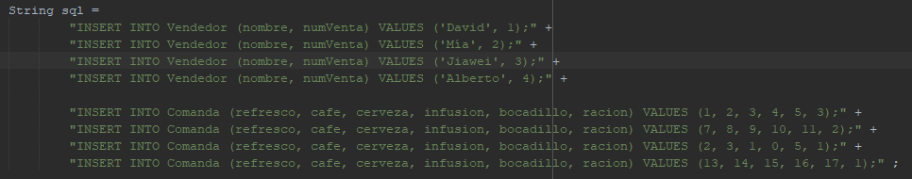

Se usa básicamente para hacer una prueba de la aplicación sin tener que añadir datos a mano y así poder ver el funcionamiento que debe tener la aplicación.

1. **Borrar contenido BBDD:**

Para eliminar el contenido de la base de datos y volver a dejarla operativa para un nuevo uso se ha decidido eliminar las tablas creadas anteriormente y crearlas de nuevo de cero así dejando dichas tablas sin ningún registro.

